**1526: BIOGRAFIA DEL MIANI**

Si comncia con il riportare alcuni stralci della autobiografia di Domenico Sauli

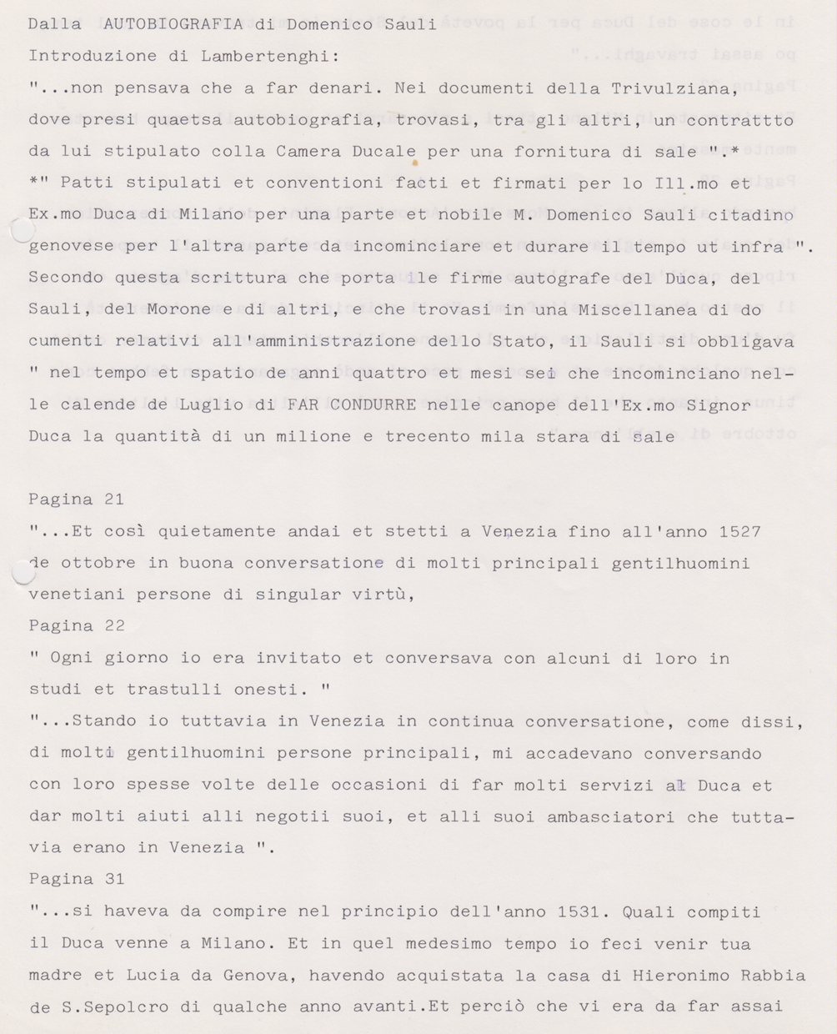

Novembre 1525.

Il Sauli, a Milano, avverdendo che le acque ... politiche non sono più tranquille per lui, causa imminente congiura di Novara, che il marchese di Pescara, Fernando Francesco dAvalos, comndante delle milizie imperiali in Italia, sta preparando,